实验七 聚合函数、GROUP BY子句实现数据统计

班级 | 计算机22-2班 | 学号 | 22023237 | 姓名 | 詹宇昊

【实验目的与要求】
实验目的：DBMS中运用聚合函数、GROUP BY子句来进行查询操作。
实验要求：
1．熟悉聚合函数介绍及使用。
2．熟悉GROUP BY子句过滤分组。
3．掌握多列分组统计。
【实验原理】
DBMS中利用分组函数来进行查询操作。
【实验步骤】
参考实验三中提供的表数据内容，利用SELECT命令查询数据库表中的数据。参考电子版教材《数据库系统概论》P95-97的例题，以及《MySQL数据库入门》第4章的4.3高级查询。
要求：每题至少写出2个查询语句，使用单表查询，并写出查询结果。
1．聚集函数
（1）功能：查询选修了00005号课程的学生的人数（查询结果用别名显示查询列名）。
命令：select count(*) as members from student join course where CNO=00005;
截图：
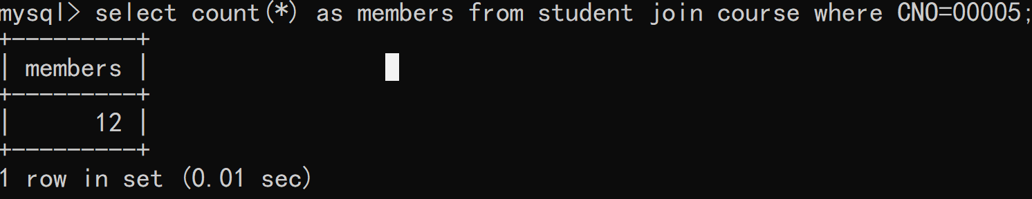
（2）count()函数的使用
功能：查询16级有多少学生
命令：select count(*) from student where sno like "16%";
截图：
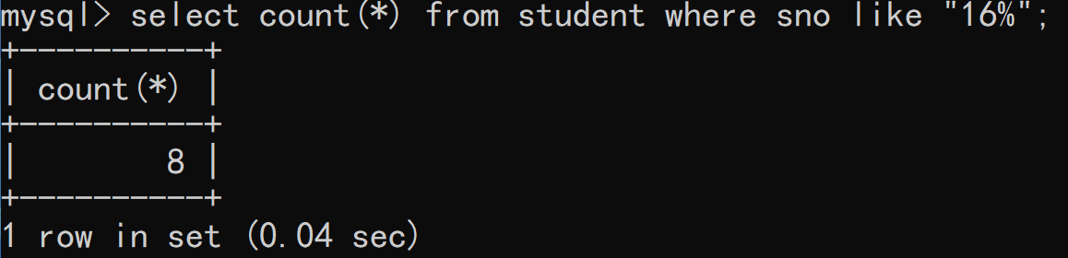
（3）max()、min()函数的使用
功能：查询课程00001的最高分和最低分
命令：select cno,max(score) as max,min(score) as min from sc group by cno having cno = 00001;
截图：
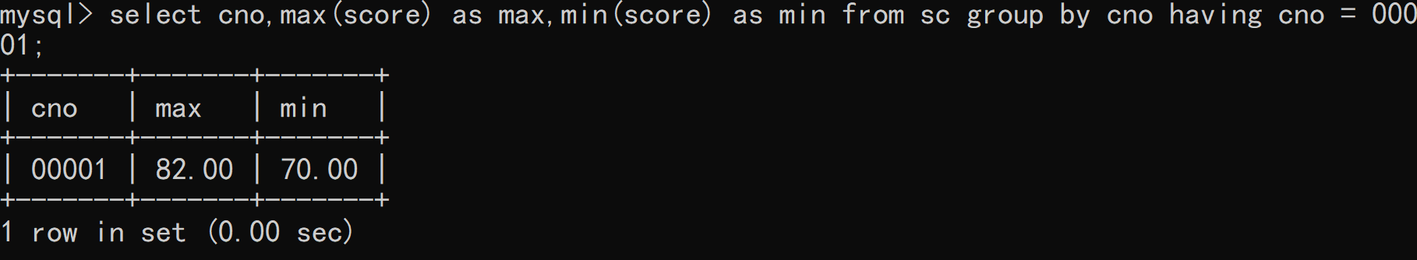
（4）avg()、sum()函数的使用
功能：查询学号为16041101的学生的成绩平均分和总分
命令：select avg(score) as avg,sum(score) as sum from sc where sno = 16041101;
截图：
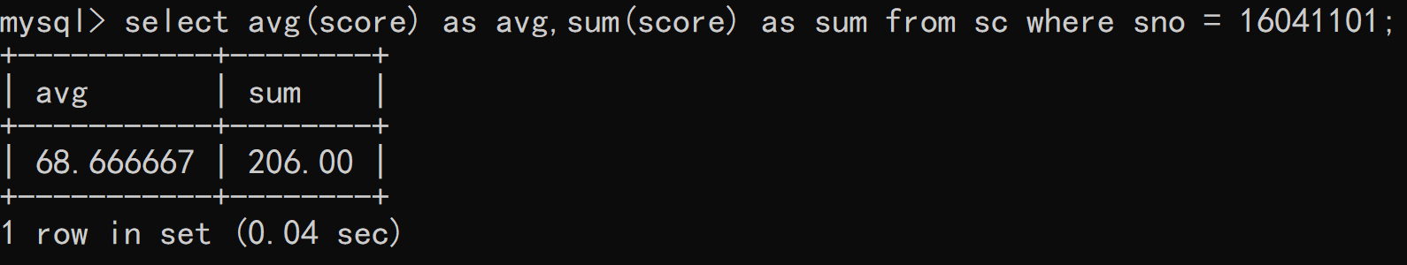
2．分组查询
（1）功能：统计各个班级的学生人数，按照学生人数降序显示。
命令：select substring(sno,6,1) as class ,count(*) as members from student group by substring(sno,6,1) order by members desc;
截图：
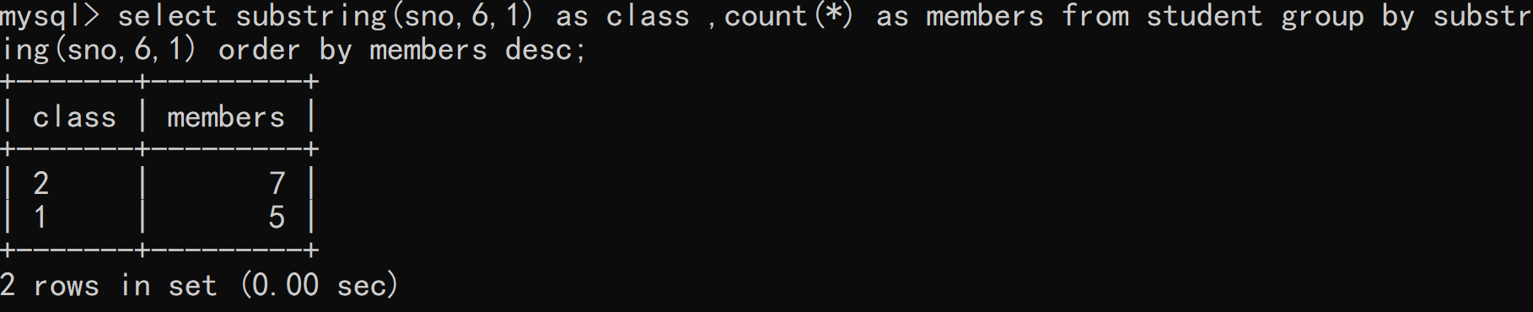
（2）功能：查询不同学时的课程数大于等于3门课程的学时及门数。
命令：select ctime,count(*) as numbers from course group by ctime having numbers >=3;
截图：
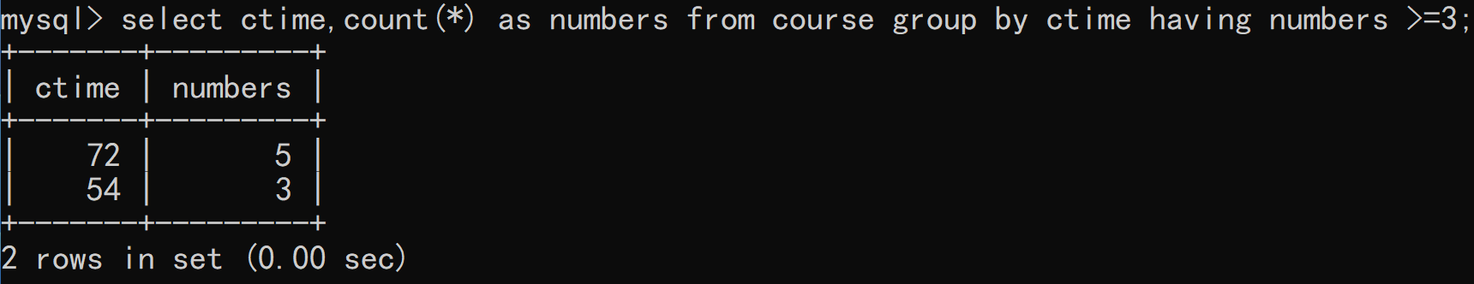
（3）功能：查询各个班级选择了00001号课程的学生，按升序显示
命令： select substring(sno,6,1) as class,count(sno) as numbers
-> from sc
-> where cno = 00001
-> group by substring(sno,6,1)
-> order by numbers;
截图：
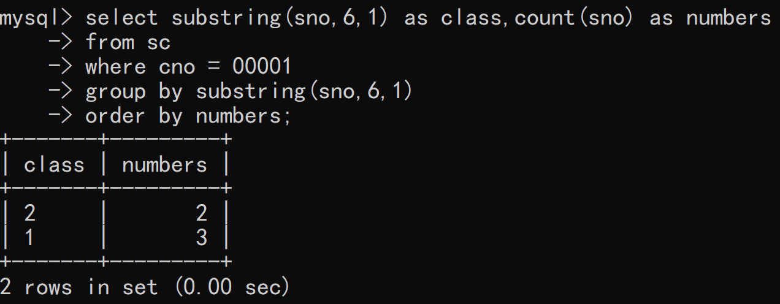
（4）功能：查询不同学期的学期数大于等于2门课程的学期及门数
命令：select cterm,count(*) as numbers from course group by cterm having numbers >=2;
截图：
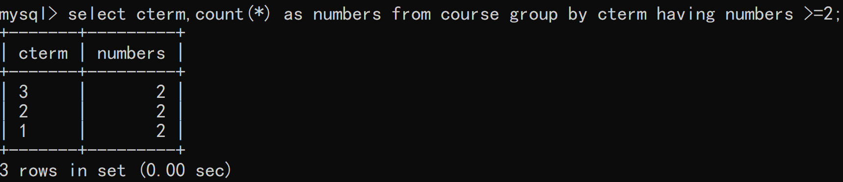
3．多列分组统计（选作）
（1）功能：按照不同性别，不同出生年份分组统计相应人数。
命令：select ssex,year(sbir) as year,count(*) as numbers from student group by ssex,year order by year,ssex;
截图：
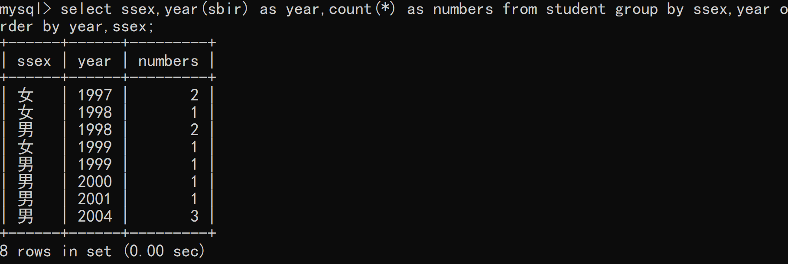
（2）功能：查询选00001号课程，不同分数统计相应人数
命令： select score,count(sno) as numbers from sc group by cno,score having cno = 00001 and score is not null;
截图：
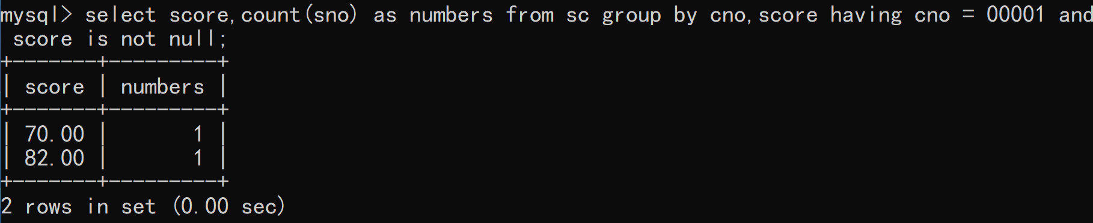
4．使用LIMIT限制查询结果的数量（拓展练习）
（1）功能：
请根据你自己数据库中student表中的数据数量情况，按照以下要求分页显示相应数据：将student表中数据分成3页显示，每页5条记录。现查看第2页数据信息。
命令：select * from student limit 5,5;
截图：
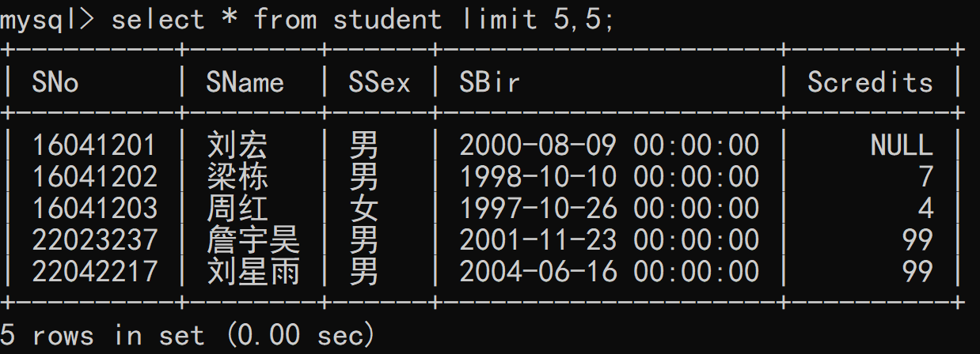
- 功能：
根据数据库中course表中的数据数量情况，按照以下要求分页显示相应数据：将course表中数据分为3页显示，每页4条记录。现查看第3页数据信息。
命令：select * from course limit 4,8;
截图：
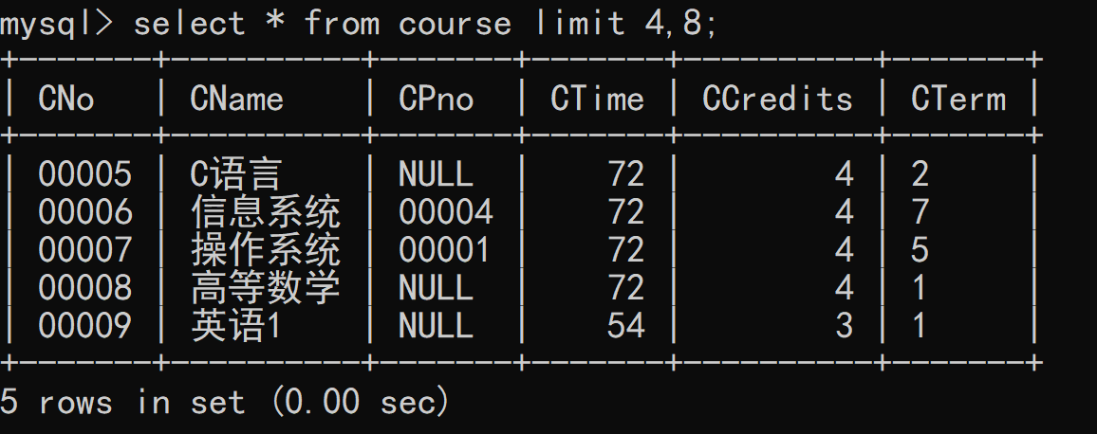

【实验总结】
在使用order by进行排序的时候，发现对于中文，不是按照拼音字母的顺序进行排序。
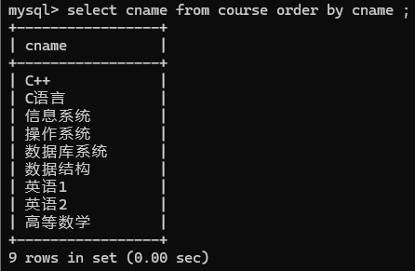
order by字符串排序是根据什么排序的?
对于汉字的排序顺序,如果数据库字符集为ZHS16GBK/ZH16GBK,那么使用order by默认是按照汉字的拼音顺序进行排序的;如果为其他(如UTF8),那么汉字的排序是按照BINARY排序的。
使用convert函数将中文字段转换为GBK编码就可以以拼音排序了。
